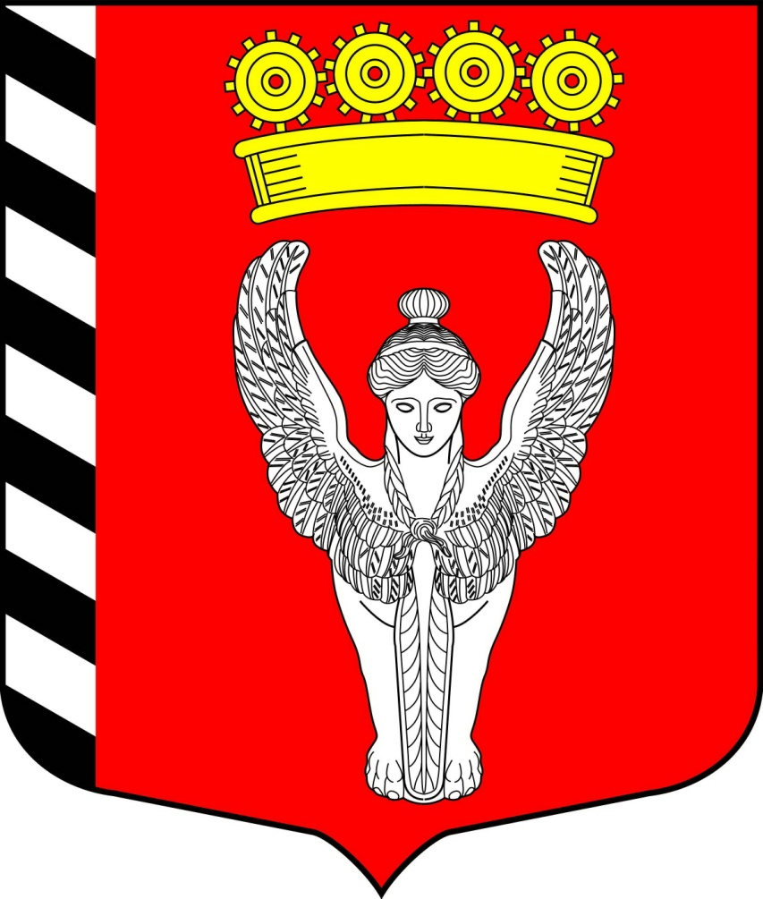
Муниципальный совет
6 внутригородского муниципального образования
созыв города федерального значения Санкт-Петербурга муниципальный округ Невская застава
2019г.-2024г. (Муниципальный совет МО Невская застава)
_____________________________________________________________________________
РЕШЕНИЕ

«23» мая 2024г N 03/18
г. Санкт-Петербург

О внесении изменений и дополнений в Устав внутригородского
муниципального образования города федерального значения Санкт-Петербурга
муниципальный округ Невская застава

В целях приведения Устава внутригородского муниципального образования Санкт-Петербурга муниципальный округ Невская застава в соответствие с Федеральным законом от 06.10.2003 N 131-ФЗ "Об общих принципах организации местного самоуправления в Российской Федерации", Законом Санкт-Петербурга от 23.09.2009 N 420-79 "Об организации местного самоуправления в Санкт-Петербурге", с учетом предложений и модельного акта прокуратуры Невского района Санкт-Петербурга, муниципальный совет МО Невская застава

РЕШИЛ:

- Внести в Устав внутригородского муниципального образования города федерального значения Санкт-Петербурга муниципальный округ Невская застава, (далее – Устав), следующие изменения и дополнения:

  - В пункте 2 статьи 4 Устава:
в абзаце третьем подпункта 50 слова "санитарных рубок (в том числе удаление аварийных, больных деревьев и кустарников)" заменить словами "санитарных рубок, рубок ухода, удаления аварийных деревьев или их частей";
абзац 4 подпункта 50 изложить в следующей редакции:
«размещение и содержание на внутриквартальных территориях спортивных и детских площадок, включая ремонт расположенных на них элементов благоустройства, за исключением уборки покрытий территорий указанных детских и спортивных площадок;»;
в абзаце третьем подпункта 52.1 слова "санитарных рубок (в том числе удаление аварийных, больных деревьев и кустарников)" заменить словами "санитарных рубок, рубок ухода, удаления аварийных деревьев или их частей".
абзац 4 подпункта 52.1 изложить в следующей редакции:
«содержание на внутриквартальных территориях спортивных и детских площадок, включая ремонт расположенных на них элементов благоустройства, за исключением уборки покрытий территорий указанных детских и спортивных площадок;».
1.2. В пункте 3 статьи 11 Устава слова «избирательная комиссия муниципального образования» исключить.
  - Пункт 8 статьи 33 Устава дополнить подпунктом 8.1 следующего содержания:
«8.1. Глава местной администрации, освобождается от ответственности за несоблюдение ограничений и запретов, требований о предотвращении или об урегулировании конфликта интересов и неисполнение обязанностей, установленных Федеральным законом от 06.10.2003 № 131-ФЗ "Об общих принципах организации местного самоуправления в Российской Федерации" и другими федеральными законами в целях противодействия коррупции, в случае, если несоблюдение таких ограничений, запретов и требований, а также неисполнение таких обязанностей признается следствием не зависящих от него обстоятельств в порядке, предусмотренном Федеральным законом от 25 декабря 2008 года № 273-ФЗ «О противодействии коррупции.»;
  - Пункт 3 статьи 39 Устава дополнить подпунктом 3.1 следующего содержания:
«3.1. Депутат, глава муниципального образования, освобождаются от ответственности за несоблюдение ограничений и запретов, требований о предотвращении или об урегулировании конфликта интересов и неисполнение обязанностей, установленных Федеральным законом от 06.10.2003 № 131-ФЗ "Об общих принципах организации местного самоуправления в Российской Федерации" и другими федеральными законами в целях противодействия коррупции, в случае, если несоблюдение таких ограничений, запретов и требований, а также неисполнение таких обязанностей признается следствием не зависящих от указанных лиц обстоятельств в порядке, предусмотренном Федеральным законом от 25 декабря 2008 года № 273-ФЗ «О противодействии коррупции.»;
  - Статью 47 Устава изложить в следующей редакции:

"Статья 47. Вступление в силу и обнародование муниципальных правовых актов

1. Муниципальные нормативные правовые акты, затрагивающие права, свободы и обязанности человека и гражданина, муниципальные нормативные правовые акты, устанавливающие правовой статус организаций, учредителем которых выступает муниципальное образование, а также соглашения, заключаемые между органами местного самоуправления, вступают в силу после их официального обнародования.
Порядок обнародования муниципальных правовых актов, в том числе соглашений, заключаемых между органами местного самоуправления, устанавливается настоящим Уставом и должен обеспечивать возможность ознакомления с ними граждан, за исключением муниципальных правовых актов или их отдельных положений, содержащих сведения, распространение которых ограничено федеральным законом.
2. Муниципальные нормативные правовые акты, затрагивающие права, свободы и обязанности человека и гражданина, устанавливающие правовой статус организаций, учредителем которых выступает муниципальное образование, подлежат официальному обнародованию в течение 10 дней со дня их принятия (издания) и вступают в силу после их официального обнародования.
Устав муниципального образования, муниципальный правовой акт о внесении изменений (дополнений) в устав муниципального образования в течение семи дней со дня поступления из территориального органа уполномоченного федерального органа исполнительной власти в сфере регистрации уставов муниципальных образований уведомления о включении сведений об уставе муниципального образования, муниципальном правовом акте о внесении изменений в устав муниципального образования в государственный реестр уставов муниципальных образований Санкт-Петербурга подлежат официальному опубликованию (обнародованию) и вступают в силу с момента их официального обнародования.
Иные муниципальные правовые акты подлежат обнародованию в порядке, определяемом самим муниципальным правовым актом, который должен обеспечивать возможность ознакомления с ними граждан.
3. Муниципальный нормативный правовой акт об изменении структуры органов местного самоуправления вступает в силу не ранее чем по истечении срока полномочий представительного органа муниципального образования, принявшего указанный муниципальный нормативный правовой акт, за исключением случаев, предусмотренных Федеральным законом от 06.10.2003 № 131-ФЗ «Об общих принципах организации местного самоуправления в Российской Федерации».
4. Под обнародованием муниципального правового акта, в том числе соглашения, заключенного между органами местного самоуправления, понимается:
1) официальное опубликование муниципального правового акта;
2) размещение муниципального правового акта в местах, доступных для неограниченного круга лиц (в помещениях органов местного самоуправления, библиотеке расположенной на территории муниципального образования, других доступных для посещения местах);
3) размещение на официальном сайте муниципального образования в информационно-телекоммуникационной сети "Интернет";
5. Официальным опубликованием муниципального правового акта, в том числе соглашения, заключенного между органами местного самоуправления, считается первая публикация его полного текста в периодическом печатном издании – в газете муниципального образования «Невская застава».
6. Дополнительно к официальному опубликованию муниципальные правовые акты также подлежат размещению на сайте муниципального образования в информационно-телекоммуникационной сети «Интернет» по адресу: http://моневскаязастава.рф.
1.6. По всему тексту Устава слова «опубликования (обнародования)» заменить словами «обнародование».

- Направить настоящее решение для регистрации в Главное управление Министерства юстиции Российской Федерации по Санкт-Петербургу и Ленинградской области в порядке, установленном действующим законодательством.
- Настоящее решение вступает в силу после государственной регистрации со дня его официального обнародования.
- Контроль за исполнением настоящего решения возложить на главу муниципального образования, исполняющего полномочия председателя муниципального совета МО Невская застава, П.К.Карпова.

Глава муниципального образования: П.К.Карпов

